洪都街道办事处2021年度单位决算

目 录

第一部分 洪都街道办事处概况
一、单位主要职责
二、单位基本情况
第二部分 2021年度单位决算表
一、收入支出决算总表
二、收入决算表
三、支出决算表
四、财政拨款收入支出决算总表
五、一般公共预算财政拨款支出决算表
六、一般公共预算财政拨款基本支出决算表
七、一般公共预算财政拨款“三公”经费支出决算表
八、政府性基金预算财政拨款收入支出决算表
九、国有资本经营预算财政拨款收入支出决算表
十、国有资产占用情况表
第三部分 2021年度单位决算情况说明
一、收入决算情况说明
二、支出决算情况说明
三、财政拨款支出决算情况说明
四、一般公共预算财政拨款基本支出决算情况说明
五、一般公共预算财政拨款“三公”经费支出决算 情况说明
六、机关运行经费支出情况说明
七、政府采购支出情况说明
八、国有资产占用情况说明
九、预算绩效情况说明
第四部分 名词解释

第一部分 洪都街道办事处概况
一、单位主要职能
(一)贯彻执行党和国家的路线方针、政策以及市、区关于街道工作方面的指示，制订具体的管理办法并组织实施。
(二)指导、搞好辖区内居委会的工作，支持、帮助居民委员会加强思想、组织、制度建设，向上级人民政府和有关部门及时反映居民的意见、建议和要求。
(三)抓好社区文化建设，开展文明街道、文明单位，文明小区建设活动，组织居民开展经常性的文化、娱乐、体育活动。
(四)负责街道的人民调解、治安保卫工作，加强对违法青少年的帮教转化，保护老人、妇女、儿童的合法权益。
(五)协助有关单位做好辖区拥军优属、优抚安置、社会救济、殡葬改革、残疾人就业等工作;积极开展便民利民的社区服务和社区教育工作。
(六)会同有关单位做好辖区内常住和流动人口的管理及计划生育工作，完成区下达的各项计划生育指标任务。
(七)协助武装部门做好辖区民兵训练和公民服兵役工作。
(八)负责在辖区开展普法教育工作，做好民事调解，开展法律咨询、服务等工作，维护居民的合法权益，搞好辖区内社会管理综合治理工作。
(九)负责本辖区的城市管理工作，发动群众开展爱国卫生运动，绿化、美化、净化城市环境，协助有关单位做好环境卫生、环境保护工作。
(十)负责本辖区的综合执法工作，维护辖区的良好秩序。
(十一)负责研究辖区经济发展的规划，协助有关单位抓好安全生产工作。
(十二)配合有关单位做好辖区内的三防、抢险救灾、安全生产检查、居民迁移等工作。
(十三)承办区委、区政府交办的其他工作。
二、单位基本情况
纳入本套单位决算汇编范围的单位共 2个，包括：洪都街道办事处，洪都街办便民服务中心。
本单位2021年年末实有人数31人，其中在职人员27人，离休人员1人，退休人员3人；年末其他人员0人；年末学生人数0人。

- 2021年度单位决算表

一、收入支出决算总表
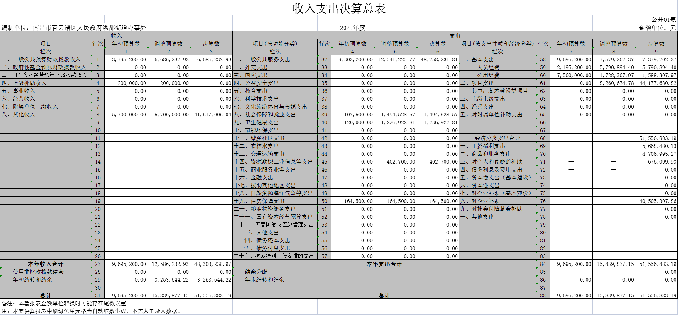

二、收入决算表
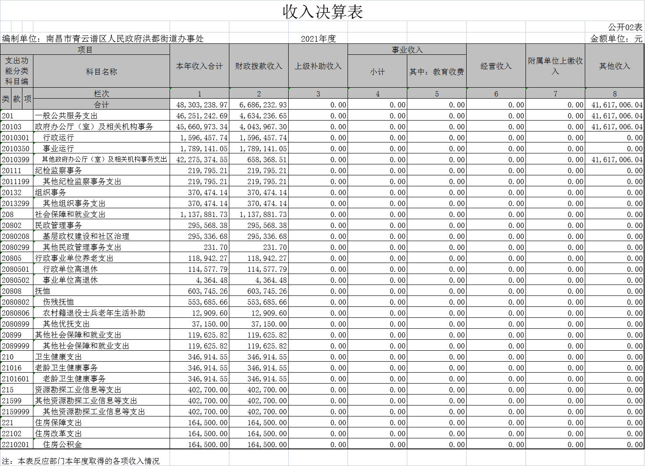
一、收入支出决算总表
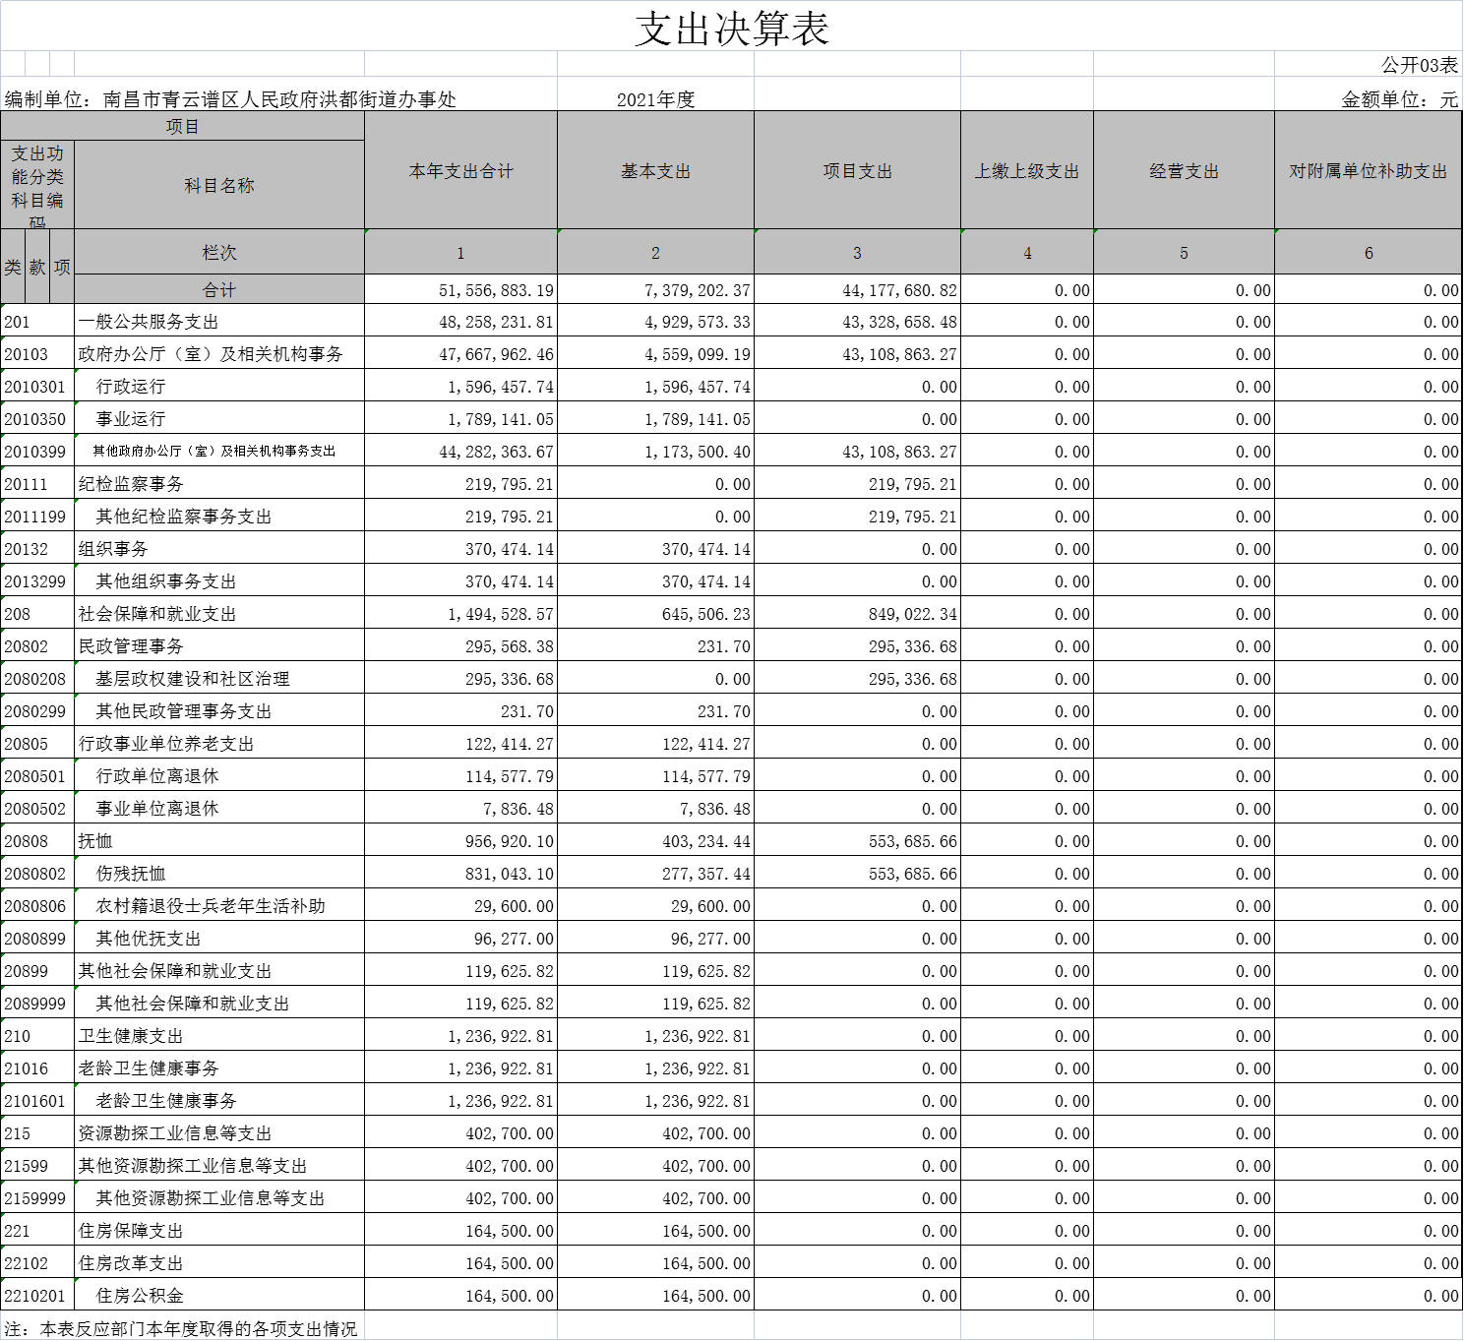

三、收入支出决算总表

- 财政拨款收入支出决算总表
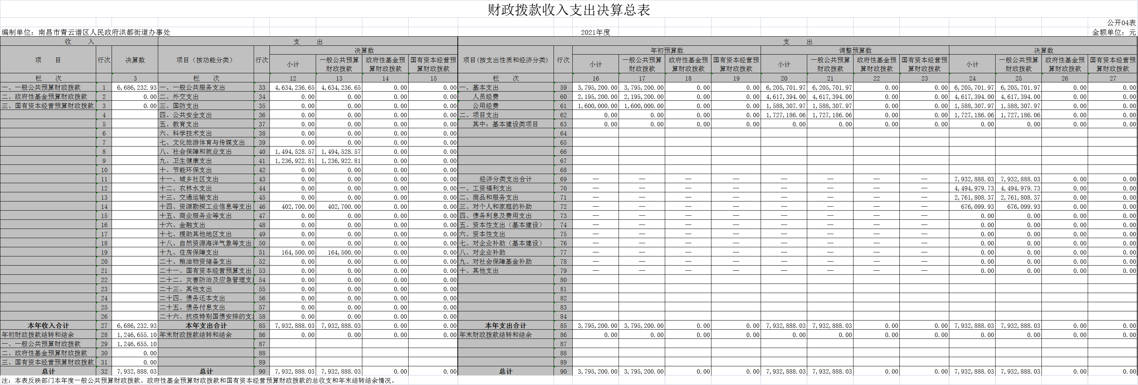
五、一般公共预算财政拨款支出决算表
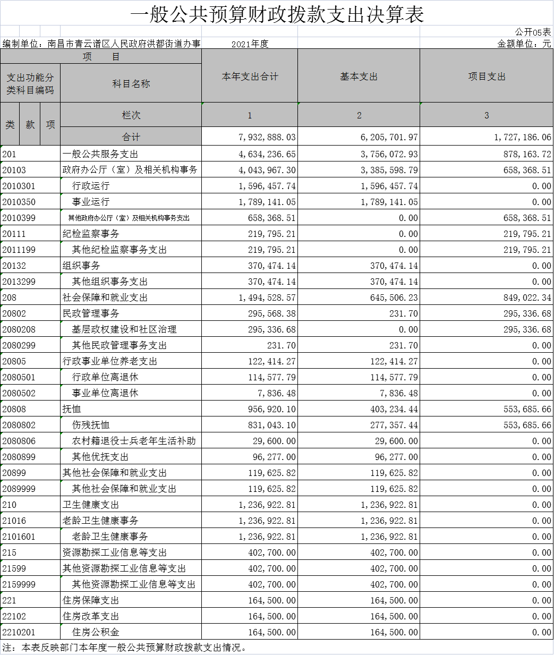

六、一般公共预算财政拨款基本支出决算表

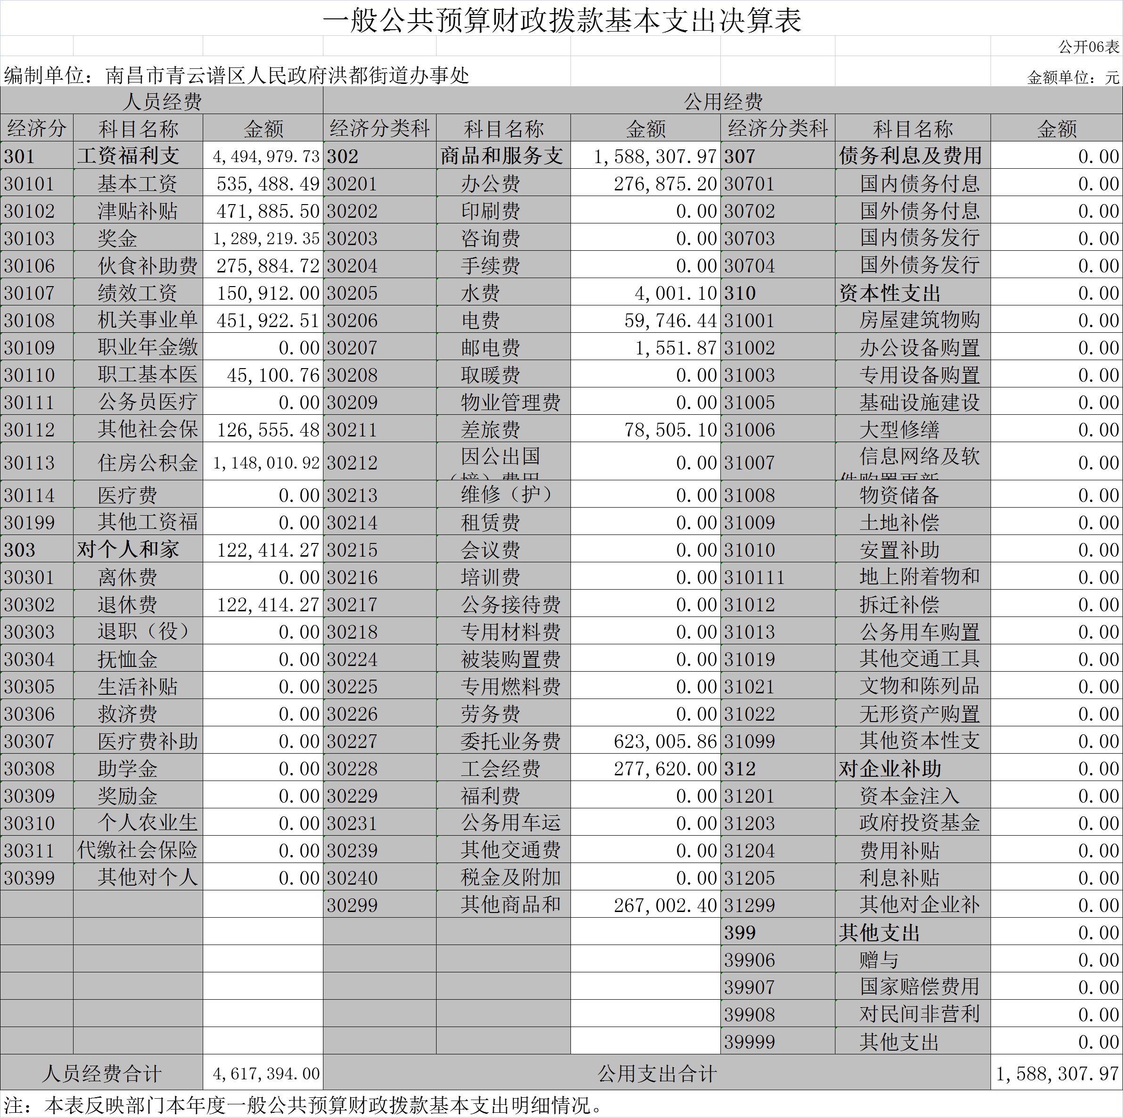

七、一般公共预算财政拨款“三公”经费支出决算表

 |  |  | 公开07表
编制单位：南昌市青云谱区人民政府洪都街道办事处 | 2021年度 |  | 金额单位：元
项目 | 栏次 | 年初预算数 | 决算数
行次 |  | 1 | 2
一、“三公”经费支出 | 1
1.因公出国（境）费 | 2
2.公务用车购置及运行维护费 | 3
（1）公务用车购置费 | 4
（2）公务用车运行维护费 | 5
3.公务接待费 | 6
（1）国内接待费 | 7 | -
其中：外事接待费 | 8 | -
（2）国（境）外接待费 | 9 | -
二、相关统计数 | 10 | - | -
1.因公出国（境）团组数（个） | 11 | -
2.因公出国（境）人次数（人） | 12 | -
3.公务用车购置数（辆） | 13 | -
4.公务用车保有量（辆） | 14 | -
5.国内公务接待批次（个） | 15 | -
其中：外事接待批次（个） | 16 | -
6.国内公务接待人次（人） | 17 | -
其中：外事接待人次（人） | 18 | -
7.国（境）外公务接待批次（个） | 19 | -
8.国（境）外公务接待人次（人） | 20 | -
注：本表反映部门本年度“三公”经费支出预决算情况。其中，预算数为“三公”经费年初预算数，决算数是包括当年一般公共预算财政拨款和以前年度结转资金安排的实际支出。

八、政府性基金预算财政拨款收入支出决算表

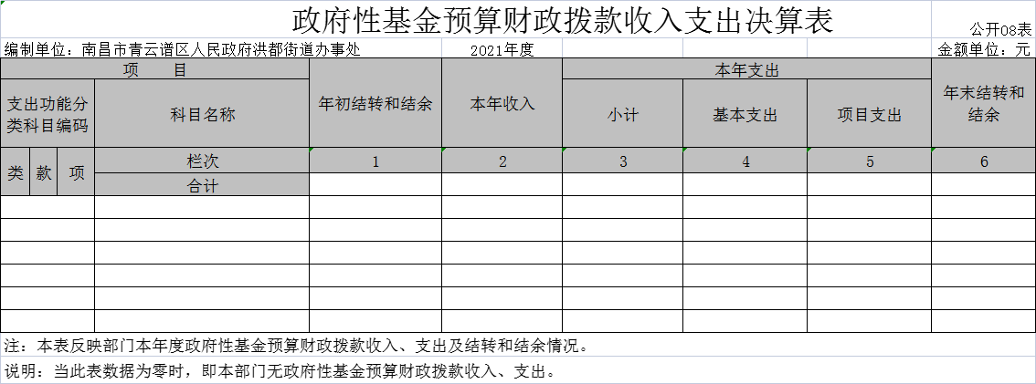

九、国有资本经营预算财政拨款收入支出决算表

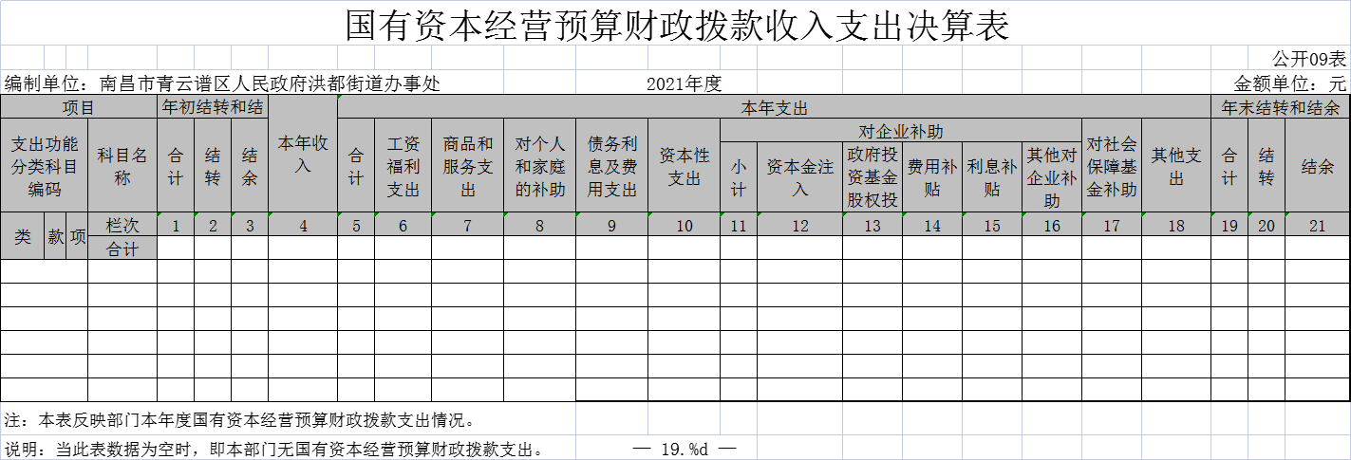
十、国有资产占用情况表

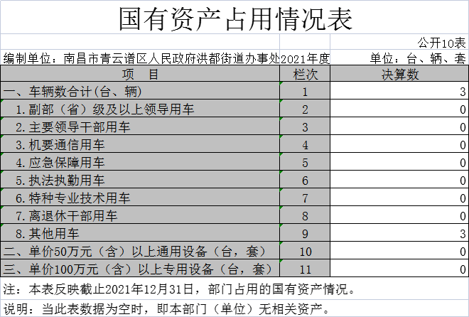
第三部分 2021年度单位决算情况说明
一、收入决算情况说明
本单位2021年度收入总计5155.69万元，其中年初结转和结余325.36万元，较 2020年增加125.36万元，增长63%; 本年收入合计4830.32万元，较 2020年增加4056万元，增长524%，主要原因是收洪都集团移交房产店面一批。
本年收入的具体构成为：财政拨款收入668.62万元，占13%;事业收入0万元，占0%;经营收入0万元，占0%;其他收入4161.7万元，占87% 。
二、支出决算情况说明
本单位 2021年度支出总计5155.69万元，其中本年支出合计5155.69万元，较 2020年增加4180万元，增长428 %，主要原因是：项目支出增加;年末结转和结余0万元。
本年支出的具体构成为∶ 基本支出737.92万元，占14 %; 项目支出4417.77万元，占86 %; 经营支出0万元，占0%; 其他支出（对附属单位补助支出、上缴上级支出）0万元，占0 %。
三、财政拨款支出决算情况说明
本单位2021年度财政拨款本年支出年初预算数为965.52万元， 决算数为5155.69万元，完成年初预算的533%。其中∶
（一）一般公共服务支出年初预算数为930.32万元，决算数为4825.82万元，完成年初预算的518%，主要原因基本支出增加。
（二）公共安全支出年初预算数为0万元，决算数为0万元。
四、一般公共预算财政拨款基本支出决算情况说明
本单位 2021年度一般公共预算财政拨款基本支出793.3万元，其中∶
（一）工资福利支出449.5万元，较2020年减少18.5万元，下降3.5%，主要原因是工资支出减少。
（二）商品和服务支出276.2万元，较2020年增加100.2万元，增长36%，主要原因是商品和服务支出增加。
（三）对个人和家庭补助支出67.6万元，较 2020年增加61.2万元，增长956%，主要原因是对个人及家庭补助支出增加。
（四）资本性支出0万元，较2020年增加0万元。
五、一般公共预算财政拨款“三公”经费支出决算情况说明
本单位2021年度一般公共预算财政拨款“三公”经费支出年初预算数为0万元，决算数为0万元，完成预算的0%，决算数较2020年增加0万元，增长0%，其中∶
（一）因公出国（境）支出年初预算数为0万元，决算数为0万元，完成预算的0%，决算数较2020年增加0万元，增长0%。全年安排因公出国（境）团组0个，累计0人次。
（二）公务接待费支出年初预算数为0万元，决算数为0万元，完成预算的0%，决算数较2020年增加0万元，增长0%。全年国内公务接待0批，累计接待0人次，其中外事接待0批，累计接待0人次。
（三）公务用车购置及运行维护费支出0万元，其中公务用车购置年初预算数为0万元，决算数为0万元，完成预算的0%，决算数较2020年增加0万元，增长0%，全年购置公务用车0辆。公务用车运行维护费支出年初预算数为0万元，决算数为0万元，完成预算的0%，决算数较2020年增加0万元，增长0%，年末公务用车保有0辆。
六、机关运行经费支出情况说明
本单位2021年度机关运行经费支出737.92万元（与部门决算中行政单位和参照公务员法管理事业单位一般公共预算财政拨款基本支出中公用经费之和保持一致），较年初预算数减少 231.6万元，降低23.9%，主要原因是：办公设施设备购置经费减少，资产运行维护支出减少，信息系统运行维护支出减少，落实过紧日子要求。
七、政府采购支出情况说明
本单位 2021年度政府采购支出总额54.86万元，其中∶ 政府采购货物支出54.86万元。（市级单位公开的政府采购金额的计算口径为∶本单位纳入2021年单位预算范围的各项政府采购支出金额之和，不包括涉密采购项目的支出金额。）
八、国有资产占用情况说明。
截止2021 年12月31日，本单位国有资产占用情况见公开10 表《国有资产占用情况表》。其中车辆中的其他用车主要是副部(省)级及以上领导用车0辆、主要领导干部用车0辆、机要通信用车0辆、保障用车0辆、执法执勤用车0辆、特种专业技术用车0辆、其他用车3辆，单位价值50万元以上通用设备0台(套);单位价值100万元以上设备0台(套)。
九、预算绩效情况说明
（一）绩效管理工作开展情况。
我部门 2021 年度一般公共预算项目 0 个，共涉及资金 0 万
元.

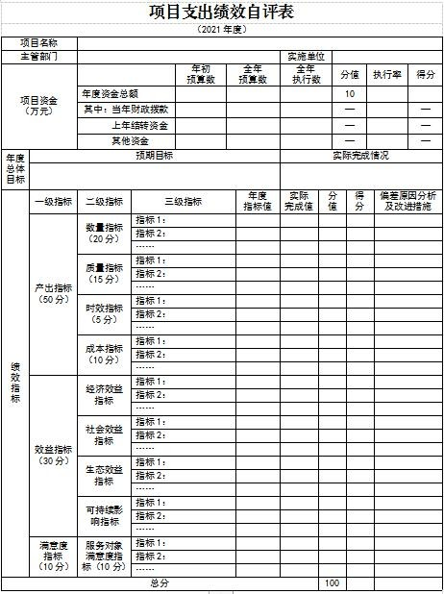

第四部分 名词解释
名词解释应以财务会计制度、政府收支分类科目以及部门预 算管理等规定为基本说明，可在此基础上结合部门实际情况适当 细化。“三公”经费支出和机关运行经费支出口径必需予以说明。
1、财政拨款：指区级财政当年拨付的资金。
2、事业收入：指事业单位开展专业业务活动及辅助活动取得的收入。
3、行政运行：反映行政单位（包括参公单位）的基本支出。
4、一般行政管理事务：反映行政单位（包括参公单位）未单独设置项级科目的其他项目支出。
5、机关服务：反映为行政单位（包括参公单位）提供后勤服务的各类后勤服务中心的支出。
6、信息化建设：反映财政部门用于“金财工程”等信息化建设方面的支出。
7、事业运行：反映事业单位的基本支出。
8、购房补贴：反映按房改政策规定，行政事业单位向符合条件职工发放的用于购买住房的补贴。
9、“三公经费”：反映财政拨款安排的因公出国（境）费、公务用车购置及运行费和公务接待费。其中，因公出国（境）费反映单位公务出国（境）的国际旅费、国外城市间交通费、住宿费、伙食费、培训费、公杂费等支出；公务用车购置及运行费反映单位公务用车车辆购置支出（含车辆购置税）及租用费、燃料费、维修费、过路过桥费、保险费、安全奖励费用等支出；公务接待费反映单位按规定开支的各类公务接待（含外宾接待）支出。
10、机关运行经费：为保障行政单位（含参照公务员法管理的事业单位）运行用于购买货物和服务的各项资金，包括办公及印刷费、邮电费、差旅费、会议费、福利费、日常维修费、专用材料及一般设备购置费、办公用房水电费、办公用房取暖费、办公用房物业管理费及其他费用。

